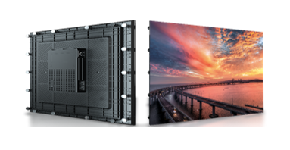

Бренд: QSTECH
Модель: H1920PRO

QSTECH LED дисплей H1920PRO (512×288) –— это профессиональный светодиодный экран с шагом пикселя 2 мм, предназначенный для отображения видео и графики с высоким качеством и яркостью. Используется для внутренней установки в конференц-залах, торговых центрах, выставках, сценах, control room и других местах, где требуется чёткое и яркое изображение на большом экране. Благодаря высокой плотности пикселей и широким возможностям настройки подходит как для трансляций, так и для презентаций и цифровой рекламы.

Технические характеристики:

- H1925pro — светодиодная лампа (SMD).
- Шаг пикселя — 2 мм.
- Разрешение одного кабинета — 160 × 180.
- Размер кабинета — 320 × 360 мм.
- Количество кабинетов — 16 по ширине и 8 по высоте, всего 128 штука.
- Размер экрана — 5120 × 2880 мм (площадь 14,7 м²).
- Разрешение экрана — 2560 × 1440 точек (всего 3 686 400 пикселей).
- Яркость — 500 нит.
- Вес панели — 1,16 кг.
- Максимальное энергопотребление — 295 Вт/м² (итого 3,09 кВт).
- Среднее энергопотребление — 98 Вт/м² (итого 1,03 кВт).
- Система управления — QS-TECH.
- Отправляющий блок — PCON 600

Запасные части:

- Светодиодные модули — 13 шт.
- Комбинированная плата 3-в-1 (приемная карта + HUB + блок питания) — 13 шт.
- Инструмент для обслуживания — 1 шт.
- Диоды — 2000 шт.
- Микросхемы (IC) — 500 шт.

